Nevezési lap
XIX. Kadarka Nemzetközi Borverseny
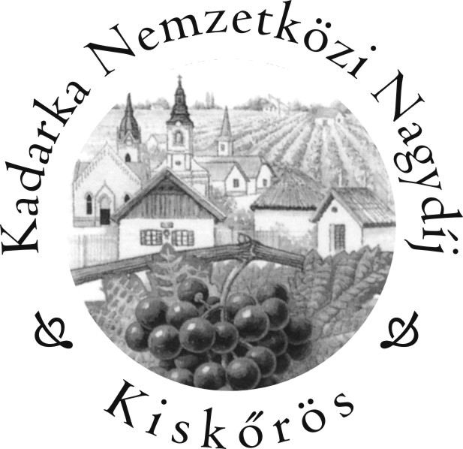

Kiskőrös, 2014. március 14.

A bortermelő (cég) neve: ......................................................................................... Címe:........................................................................................................................
Kapcsolattartó személy: .......................................................................................... Telefonszáma:.......................................................................................................... E-mail: .....................................................................................................................
Számlázási - (cég) név:…………………………………………………………....
- cím :………………………………………………………………….
- adószám (adóazonosító jel):…………………………………………
Nevezett bor vagy borok:

Termőhely | Fajtaösszetétel | Évjárat | Száraz | Félszá-  raz | Félédes | Édes

Megjegyzés:………………………………………………………………………

…………………………………………………………………………………….

Dátum:…………………………………. …………………………..
Aláírás

István Borház Kft H 6200 Kiskőrös, Izsáki út 10. Tel: 78-511-070, Fax:78-311-748
E-mail: istvanborhaz@t-online.hu; www.istvanborhaz.hu
